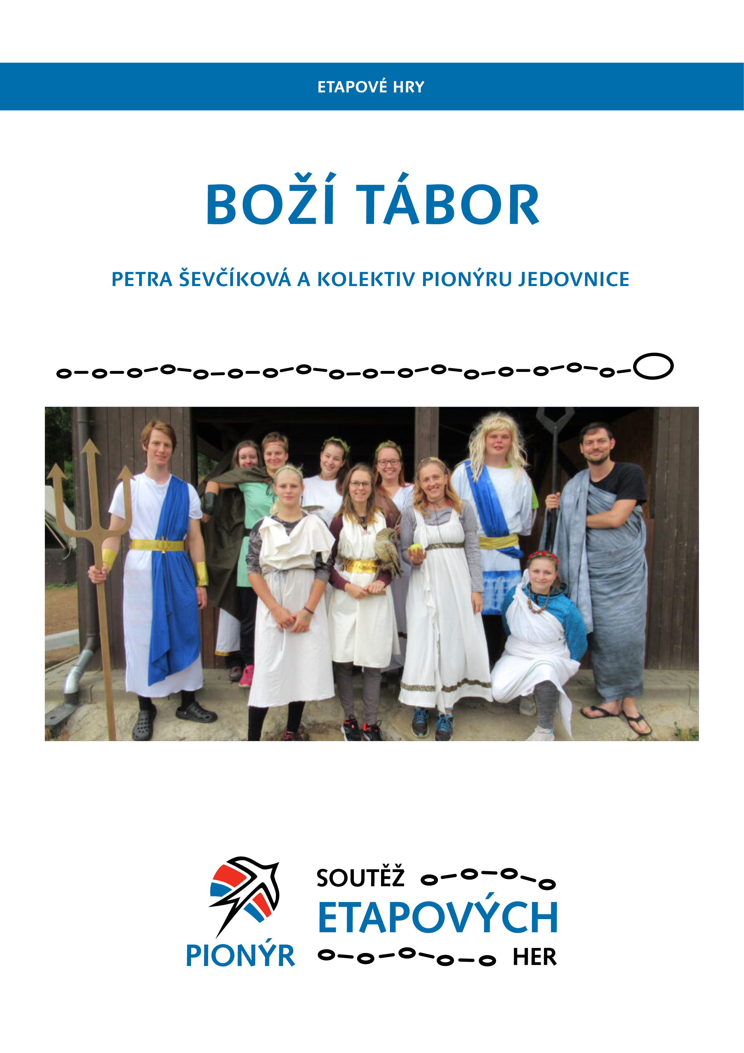

Etapové hry patří k osvědčeným formám činnosti na letních táborech i během roku. Tábory i celoroční činnost díky nim získávají potřebný spád a mnoho příležitostí, jak zajímavě skloubit a propojit i odlišné činnosti.

Soutěž etapových her se v Pionýru vyhlašuje již od roku 2003. Jejím cílem je shromáždit kvalitní etapové hry a poskytnout je pro další použití ostatním vedoucím ve spolku. Hry do ní může přihlásit každá pionýrská skupina.

Protože nechceme do rukopisů zasahovat více, než je nezbytné, je základní podmínkou přihlášky zpracování hrdy do obecně srozumitelné podoby, nejlépe podle připravené osnovy.

Veškeré další informace o Soutěži etapových her včetně vydaných publikací, výsledků předchozích ročníků, statutu soutěže a osnovy naleznete na: pionyr.cz/soutezetapovychher.

Tato publikace vznikla díky Soutěži etapových her vyhlašované spolkem Pionýr (dříve ve spolupráci s nakladatelstvím Mravenec).
Tuto publikaci je možné použít jako námět. Realizace hry musí vždy vycházet z konkrétních podmínek. Je třeba zohlednit podobu tábořiště, skladbu účastníků, oddílové a táborové tradice a další proměnné. Konečnou konkrétní podobu etapové hry musí vytvořit tým vedoucích a instruktorů a přizpůsobit ji tak vlastním podmínkám. Mimo jiné i proto, aby ji mohli přijmout a považovat za výsledek vlastního úsilí.

Ať vám tato publikace pomůže poznávat nové věci a hledat nové nápady.

Boží tábor
Celotáborová etapová hra – metodický materiál
- 2020 –

Obsah
ÚVOD 5
POPIS HRY 6
PŘÍPRAVA 8
REALIZACE 10
ÚVODNÍ MOTIVACE 10
ZAHÁJENÍ HRY 10
STANOVIŠTĚ 10
VEČERNÍ RITUÁL (rozřazení do týmů) 11
DEN ATHÉNY 12
TÝMOVÉ VYRÁBĚNÍ 12
CAESAROVA ŠIFRA 12
KVÍZ O BOZÍCH 13
ŠIFRY 13
OSMISMĚRKA 14
PAVUČINA ARACHNÉ – NÁKLONNOST ATHÉNY 14
DEN APOLLÓNA 14
ORIENTACE POMOCÍ HODINEK – NÁKLONNOST APOLLÓNA 14
POKUSY 15
PANDOŘINA SKŘÍŇKA 15
TALENTOVÁ SHOW 16
DEN HESTIE 17
POUZDRO NA VEJCE – NÁKLONNOST HESTIE 17
STOPOVÁNÍ 17
ROZDĚLEJ OHEŇ 18
VAŘENÍ 18
DEN AFRODITY 19
ANDĚL STRÁŽNÝ 19
ZLATÉ JABLKO – NÁKLONNOST AFRODITÉ 19
VÝROBA MÝDLA 20
DEN POSEIDONA 20
TLACHTLI 20
VODNÍ HRA 21
HLEDÁNÍ AMFITRITÉ – NÁKLONNOST POSEIDONA 22
VODNÍ SLALOM 23
„ULOV“ CO NEJVÍCE BOHŮ 23
LEGENDA 23
DEN ARTEMIS/ÁRESE 23
PŘIPAVY NA BOJ 23
METODY LOVU 24
LOV ZVĚŘE 24
VLAJKOVKA 24
NOČNÍ HRA HÁDA, BOHA PODSVĚTÍ 25
HRY PRO VEDOUCÍ 26
POHÁDKA 26
„NAKRM“ KOLEGY 26
NAŘEŽ CO NEJVÍC POLÍNEK 27
ODKAZY NA UŽITÉ ZDROJE (INFORMAČNÍ, TECHNICKÉ, MATERIÁLNÍ ATD.) 27
ZAKONČENÍ HRY 27
CELKOVÉ VYHODNOCENÍ 27
HODNOCENÍ HRY A JEJÍ DOKUMENTACE 29
Hodnocení realizace, dokumentace (fotografie, diplomy, denní rozkazy, kroniky, táborové občasníky, webová prezentace a podobně) 29

ÚVOD

JMÉNO A PŘÍJMENÍ AUTORA
Petra Ševčíková a kolektiv Pionýru Jedovnice

PIONÝRSKÁ SKUPINA
Pionýr, z. s. - Pionýrská skupina Jedovnice

TYP TÁBORA NEBO PROSTŘEDÍ, PRO KTERÉ JE HRA VHODNÁ (NAPŘ. NUTNOST VODNÍ PLOCHY, SKÁLY APOD.)
Týdenní letní tábor, hry se dají hrát v lese a na louce. Tábor jsme realizovali v klasickém tábořišti se stany s podsadou a pevnou budovou.

POPIS HRY

NÁZEV ETAPOVÉ HRY
Boží tábor

JMÉNA AUTORŮ (TEXTOVÉ I ILUSTRAČNÍ ČÁSTI)
Petra Ševčíková a kolektiv Pionýru Jedovnice

VYLÍČENÍ PŘÍBĚHU, DĚJOVÉ LINKY
V autobusu po cestě na tábor čte jeden vedoucí dětem zkrácenou verzi povídky Potopa (lze poslat dětem tuto povídku domů dopisem nebo povídku přečíst až na táboře ihned po příjezdu):
K vládci bohů, Diovi, se donesla pověst o tom, jak jsou lidé zkažení a jak se neštítí žádných zločinů. Řekl si, že sestoupí na zem. Chtěl se přesvědčit na vlastní oči, zda lidé opravdu loupí a vraždí a uctívají lež namísto pravdy a posmívají se bohům. S lítostí a rozhořčením poznával všude, kam se na své pouti dostal, že lidé jsou ještě horší, než vyprávěly pověsti. Jeden druhému kradl a při tom mu lhal do očí, hostitelé přepadali své hosty ve spánku a pobíjeli je, děti se těšily na smrt svých rodičů a s touhou očekávaly dědictví, ženy vařily jedy svým mužům a bratr napínal luk proti bratrovi. Diovi bylo lépe, když procházel skalnatými, liduprázdnými končinami než v městech a vesnicích mezi lidmi. Jednoho večera došel Zeus k paláci akkadského krále, který se jmenoval Lykáón. Lidé poznali, že se blíží bůh, a začali se modlit. Král Lykáón se však lidem posmíval. Uvidíme, myslil si Lykáón, je-li ten pocestný bohem. Vyzkouším ho. Měl v paláci jako rukojmí muže z kmene Molossů. Jednoho z nich zabil a dal ho uvařit. Poté, co se měl pocestný nasytit lidského masa a upadnout do hlubokého spánku, chtěl Lykáón zavraždit i jeho. Služebníci předložili Diovi mísy s kouřícím pokrmem. Zeus poznal, jakou neblahou hostinu mu král uchystal a zahořel hněvem. Seslal na palác zločinného krále Lykáóna blesk a ohlušující hrom se rozlehl po celém království. Odevšad vyšlehly plameny a lačně polykaly králův majetek. Lykáón sám vyrazil ve smrtelných úzkostech z hořícího domu a prchal před Diovým hněvem. Otvíral ústa, ale oněměl děsem. Když se mu konečně vrátil hlas a chtěl křičet, vydralo se mu z úst vytí. Padl na všechny čtyři a cítil, jak mu nohy a ruce a celé tělo obrůstá srstí, jak se mu protahuje obličej. Z Lykáóna se stal vlk, věčně toužící po krvi. Od těch dob obchází stáda pasoucí se na loukách a oči mu divoce jiskří jako dříve, dokud byl ještě králem. Zeus se vrátil na nebesa a svolal sněm bohů. Bohové spěchali po Mléčné dráze do mramorové síně, kde na trůně seděl Zeus, rozhněvaný a zamyšlený. Sotva se shromáždili, zahřměl hlas vládce bohů. Vyprávěl jim o tom, co na zemi spatřil a zažil. „Jeden palác jsem už rozdrtil bleskem,“ řekl, „ale je třeba potrestat všechny lidi. Chtěl jsem sežehnout zemi ohněm svých blesků, obávám se však, že by od takového obrovského požáru chytilo ovzduší i širá nebesa. Vždyť všichni známe věštbu, že přijde doba, kdy země, moře i nebesa vzplanou a svět zajde v plamenech. Proto sešlu na zem potopu
a omyji tvář země od špatností a nehodného lidského pokolení.“ A Zeus dá uzavřít do jeskyň severák s větry rozhánějícími mraky a vypustí jižní vítr. Jižní vítr zamává mokrými křídly a vzlétne, na čele mu sedí hustá mlha a z šedivých vousů mu stéká déšť. Pravicí tiskne a trhá temná mračna a vypouští vodní přívaly. Bůh vod Poseidon pomáhá svému bratru Diovi. Svolá bohy všech řek a poručí jim, aby dali proudům vystoupit z břehů, aby strhávali hráze a poslali vlny do lidských příbytků. Tu vystoupí jeden z bohů řeky a rozkáže Tritonovi, bohu všech vod, aby zatroubil na obrovskou lasturu. Triton na ni uměl troubit tak mocně, že naplnil troubením ovzduší celého světa.
Zatroubil a vody začaly ustupovat, řeky vstoupily do svých řečišť a moře dostalo opět břehy. Všude byla jen pustá zem. Lesy měly ve větvích ještě kusy bahna a celá krajina byla tichá, bez života.

Poznámka: Pověst i její původní verze přiloženy v souboru „09_Úvod_Pověst_Potopa.docx“

Bůh Zeus seslal na lidstvo potopu, avšak 40 lidí (hráčů) z neznámého důvodu přežilo. Zeus je rozhořčen a chce na lidstvo poslat znovu potopu, aby se zbavil i těch 40 nešťastníků. Svolá proto, kde ho ostatní bohové přemluví, aby dal přeživším-dětem ještě jednu šanci dokázat, že lidstvo na tom není tak špatně. Děti budou dostávat během týdny výzvy od jednotlivých bohů. Tyto výzvy jim pomohou k zachránění sebe i ostatních kamarádů.

VĚKOVÁ KATEGORIE, PRO KTEROU JE URČENA
7–15 let

VÝCHOVNÉ CÍLE
Spolupráce, podpora fungování kolektivu jako celku, strategie řešení problémů, rozvoj kreativity, překonání sám sebe.

POPIS SYSTÉMU HRY
Děti jsou rozděleny do 4 rovnocenných týmů. Během týdne plní úkoly zadávané bohy, aby dokázaly, že nejsou zkažení jako zbytek lidstva, na které seslal Zeus potopu.
Zeus navíc dětem věnuje 4 prázdné krajiny, kde mají během týdne postavit svoji vesničku za peníze, které budou dostávat od bohů.

PRVKY VYJADŘUJÍCÍ PŘÍBĚH (ODĚVY, DENÍKY, …)
Polystyrenové desky s nasprejovanou krajinou pro každý tým, stavby, materiál na stavby, plakát s nabídkou zboží, papírové „boží“ peníze, kostýmy bohů, kostýmy pro smrtelníky (děti si dovezou z domu).

DOPORUČENÁ DOBA REALIZACE
Jeden týden o hlavních prázdninách (program od soboty odpoledne do pátečního večera).

PŘÍPRAVA

PRAMENY (LITERATURA A ILUSTRACE, ZE KTERÝCH REALIZÁTOR VYCHÁZEL);
Staré řecké báje a pověsti (http://londynska.cz/plany/201403110932eduard-petiska-stare-recke-baje-a-povesti.pdf).

NÁROKY NA MATERIÁLNÍ A TECHNICKÉ ZAJIŠTĚNÍ (POMŮCKY, TISK MATERIÁLŮ APOD.);
- kostýmy + rekvizity vedoucích (každý vedoucí měl předem přiděleného boha a sháněl si kostým sám)
- kostýmy pro děti (příloha „02_Dobový_kostým.docx“)
- krajiny (polystyrenové desky) + spreje na barvy v krajině
- vyhotovené stavby
- materiál na stavby
- katalog s nabídkou
- papírové „boží peníze“
- materiál na rukodělné práce a jednotlivé hry

ORGANIZACE (ODDÍLY/DRUŽINY/JEDNOTLIVCI, VĚKOVÉ KATEGORIE…)
Jelikož nám jezdí převážně děti, které známe ze schůzek, byly rozděleny dopředu do čtyř rovnocenných týmů. Každý tým měl svého boha (vedoucího), který na děti během týdne dohlížel.

ROZČLENĚNÍ NA JEDNOTLIVÉ ETAPY (OZNAČENÍ KLÍČOVÝCH ETAP)
Etapami byly jednotlivé dny. Ty byly pojmenovány vždy podle konkrétního boha a podle něj byl jednotlivý den motivován.
V některých etapách děti nezískávaly peníze, ale náklonnost boha, který hru vyhlásil. Náklonnost jim potom sloužila jako výhoda v jedné z následujících her.
NÁKLONNOSTI

Bůh | Získání náklonnosti | Využití náklonnosti
Athéna | Pavučina Arachné | Tlachtli
Apollón | Orientace pomocí hodinek | Amfitríta
Hestia | Vejce | Rozdělávání ohně
Poseidon | Tlachtli | Lov zvěře

SYSTÉM VYHODNOCOVÁNÍ
Hráči první den dostali od Dia holou krajinu, ve které měli během týdne zbudovat svoji vesnici.
Za hry získávali peníze, za které nakupovali materiál na stavby do svých vesniček. Mezi materiál patřily odřezky dřeva, pytlíčky s kamínky, vyhotovené stavby (např. kostely, domy atd.). Využili jsme také „štěstíčka“, což byly kartičky posbírané za body v Albertu (ležely nám několik let v klubovně). Ty u dětí měly zvlášť oblibu. Prodej materiálu a zdokonalování vesnic probíhalo vždy v poledním klidu.
V některých etapách děti nezískávaly peníze, ale náklonnost boha, který zrovna hru vyhlásil. Náklonnost jim potom sloužila jako výhoda v jedné z následujících her.

Přiložené přílohy k vyhodnocování:
03_Bankovka_5.png
04_Bankovna_10.png
05_Bankovka_20.png
06_Bankovka_50.png
07_Bankovka_100.png
08_Bankovka_200.png
Peníze jsme tiskli černobíle na barevný papír.

Poznámka: Bohužel plakát s nabídkou zboží nemáme zdokumentovaný, ale byl to velký arch papíru, na kterém byly nakreslené jednotlivé položky z nabídky + ceny. Lze také vystavit jednotlivé zboží a ke zboží přidat cenu. Cenu zboží jsme měnili během týdne (když měly děti hodně peněz nebo když byly na některé položky akce).
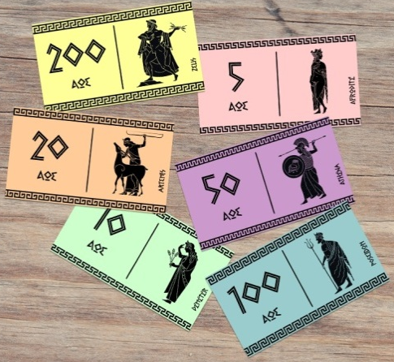

REALIZACE

ÚVODNÍ MOTIVACE
Viz podkapitola „vylíčení příběhu/dějové linky“.

ZAHÁJENÍ HRY
Bůh Zeus seslal na lidstvo potopu, avšak 40 lidí (hráčů) z neznámého důvodu přežilo. Zeus je rozhořčen a chce na lidstvo poslat znovu potopu, aby se zbavil i těch 40 nešťastníků. Svolá proto poradu (1. den tábora), kde ho ostatní bohové přemluví, aby dal přeživším-dětem ještě jednu šanci dokázat, že lidstvo na tom není tak špatně. Zeus tedy poleví a dětem dá první den úkol, aby u jednotlivých bohů dokázaly, že mají šanci. Večer si je přijde zkontrolovat.
Scénka: účinkují všichni bohové
Zeus je rozhořčený, že někdo potopu přežil. Svolává proto na Olympu velkou poradu a chce přivolat další potopu. Ostatní bohové mu to rozmlouvají (hlavně Afrodita, bohyně Múz, Artemis a Apollón).
Na sněmu se domluví, že lidem-dětem tedy šanci dají. Aby ale děti Diovi ukázaly, že na to mají, musí splnit malé úkoly, které jim zadají jednotliví bohové během odpoledne.
Zeus zdůrazní, že pokud někdo nesplní úkoly od bohů, bude na něj svržena potopa ihned.
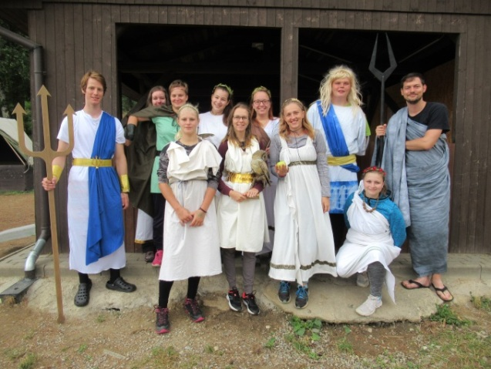
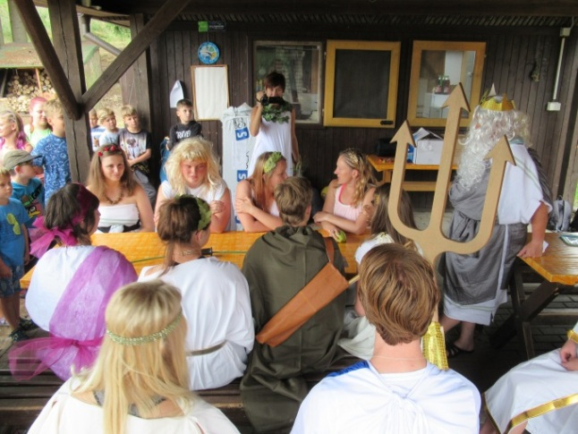

STANOVIŠTĚ
Motivace: Zeus sice nad lidmi téměř zlomil hůl, ale ostatní bohové jej přesvědčili, že poslední šanci si zaslouží a hráčům pomůžou. Protože hodně riskují, musí si všechny důkladně otestovat, aby věděli, zda jim mohou 100 % věřit a ukázat tak i Diovi, že si šanci zaslouží – kdyby se z nich vyklubali stejně zkažení lidé, jako z těch, které potkala potopa, byli by bohové posláni rovnou do podsvětí.
Příprava hry: Úkoly od bohů, kteří nás budou provázet celým týdnem, na stanovištích budou děti od bohů dostávat jejich symboly:
Héra poznávání souhvězdí (symbol: hvězda)
Athéna hádání hádanky (symbol: peří)
Artemis střelba z luku (symbol: malý šíp)
Apollón skládání puzzle – Slunce (symbol: paprsek – bavlnka)
Múza vymýšlení veršů/rýmů ze tří zadaných slov (symbol: štětec)
Poseidon přetahování s Poseidonem – děti pocítí sílu jeho bouře (symbol: kapka vody)
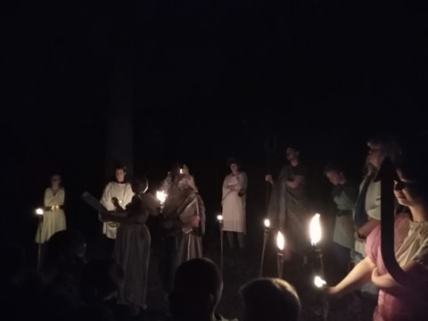
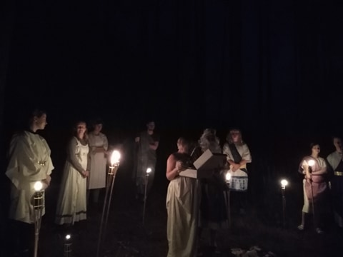
Afrodité poznávání kosmetických předmětů poslepu (symbol: zrcátko = kus alobalu)
Persefone skládání origami květiny (symbol: složená květina)
Potřeby: Vše, co každý bůh potřebuje pro své stanoviště, symboly/předměty, které děti budou od boha získávat (40x).

VEČERNÍ RITUÁL (rozřazení do týmů)
Všichni svoje úkoly splnili a získali tak symboly od bohů. Héra s Athénou Diovi předají seznam těch, kteří to dokázali. Zeus se na základě splněných úkolů rozhodne děti neschvátit potopou. Navíc jim dá šanci po potopě postavit novou vesnici na pusté krajině. Aby vše bylo jednodušší, rozdělí děti do 4 týmů. Ale jak? S tím mu pomůže bohyně plodnosti Deméter, která napekla pro každého božskou manu (navíc věděla, že Zeus božskou manu miluje, a tak všem dovolí téměř cokoliv).

Poznámka: Božská mana byly ve skutečnosti sněhové pusinky, do kterých byly strčeny malé lístečky se jménem boha (Afrodita, Apollón, Artemis, bohyně Múz). Pusinky byly v krabici od cukroví rozděleny do 4 přihrádek (aby se bohové nepopletli). Na víku od krabice byly napsány seznamy dětí, které již byly rozdělené do týmů (aby Zeus věděl, ze které přihrádky brát). Sněhové pusinky jdou nahradit variantou z listového těsta (do pusinek se nám hůř dávaly lístečky se jmény bohů). Je vhodné si pár kusů vyrobit dopředu.

Rozřazování probíhalo následovně: Deméter v seznamu dětí, který obdržela od Héry, přečetla nahlas jméno dítěte. Zeus měl na víku od krabice s pusinkami předem napsaná jména v příslušných přihrádkách (v každé přihrádce byly pusinky pouze s jedním bohem – př. vpravo nahoře jména dětí, které patřily do týmu k Apollónovi). Zeus vzal do ruky pusinku z příslušné přihrádky a předal jej dítěti. Jakmile měli všichni svoji božskou manu, Deméter instruovala, jak ji mají jíst:

Deméter: „Božskou manu uchopte palcem a ukazováčkem a velmi, velmi opatrně ji položte na špičku jazyku. Božská mana je křehká jako obláček, proto se téměř sama na jazyku pozvolna rozpustí. Vychutnávejte ji všemi chuťovými pohárky, a to velmi pomalu, protože již nikdy víc nebudete mít šanci takovýto božský pokrm ochutnat. Často v sobě skrývá víc, než jak na první pohled vypadá.“

Jakmile všichni začali jíst božskou manu, postupně zjistili, že mají v puse zalaminovaný papír se jménem boha, který na ně celý týden měl dohlížet (oddílový vedoucí).
Na závěr Zeus oznámil, že se odmítá se smrtelníky zahazovat, a tak nechal tento úkol na své ženě Héře (hlavní vedoucí tábora). Ta měla s dětmi komunikovat a předávat potom zprávy Diovi. Héra si k sobě přibrala Athénu (programová vedoucí), aby jí se vším pomáhala.

Potřeby: Tajemná hudba, louče, náplně do loučí, zápalky, svíčky, napečené pusinky, zalaminovaná jména bohů, krabice na cukroví se seznamem dětí.

DEN ATHÉNY

TÝMOVÉ VYRÁBĚNÍ
Motivace: Každé město má svůj název. Jeho obyvatelé by měli mít svůj talisman, který jim bude pomáhat při soubojích mezi týmy.
Příprava hry: Týmy dostanou od Dia holou planinu.
Průběh hry: Vymyslet název města a pozdrav/gesto týmu. Děti si vyrobí vavřínový věnec na hlavu. Týmy si mohou vyrobit vlastní talisman z přírodnin.
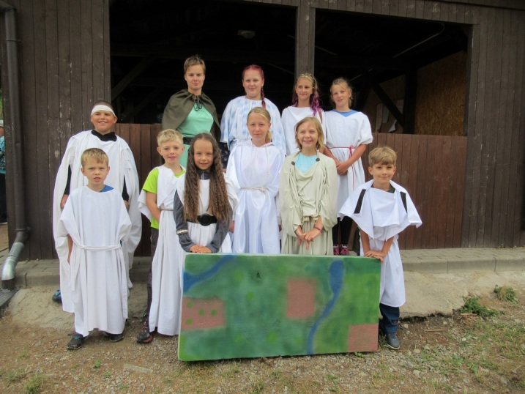
Potřeby: Na čelenku z bobkových listů: šablona bobkových listů, zelený tvrdý papír, gumičky (do kalhot), lepidla / tavicí pistolky.
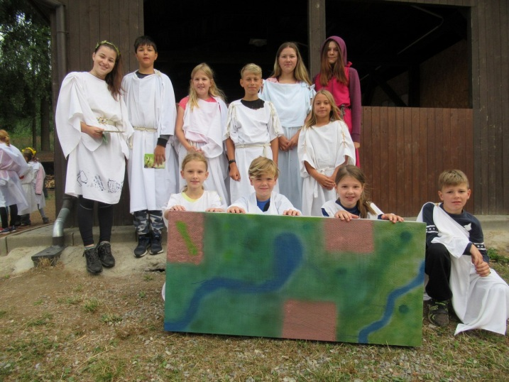

CAESAROVA ŠIFRA
Motivace: Athéna ráda lidem pomůže, ale nemůže jim peníze dát zadarmo. Proto je dostanou pouze za každé dešifrované slovo.
Příprava hry: Rozmístit v lese ruličky se šiframi.
Průběh hry: Hra se hraje na pozadí dopoledního vyrábění. Každý tým dostane stejný seznam 40 „slov“ (zašifrovaná písmena). Úkolem hráčů je posbírat šifry v lese a dešifrovat je. Jakmile se jim podaří najít dešifrované slovo, napíší je do seznamu a po ukončení hry seznam odevzdají Athéně.
Potřeby: Seznam slov, šifry: ruličky od toaletního papíru (viz přílohy „10_Den_Athény_Caesarova_šifra.docx“ a „11_Proužky_Caesarova_šifra.pdf“).
Hodnocení: Po skončení hry týmy dostanou za počet vyluštěných slov peníze (lze tak poznat, jestli se na hru děti „vykašlaly“, nebo se snažily).
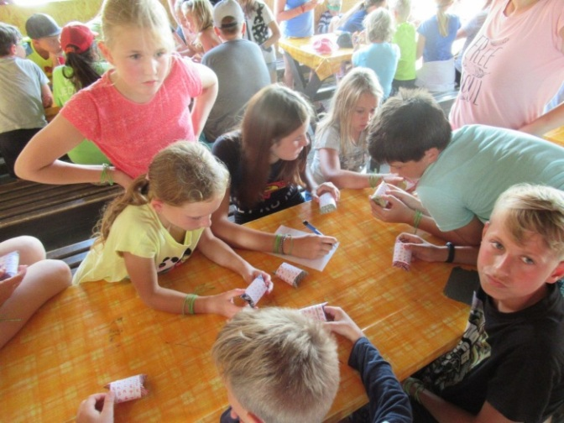
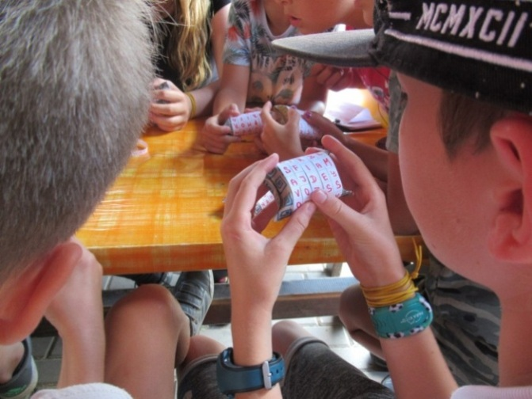

KVÍZ O BOZÍCH
Motivace hry: Zaujmi bohyni moudrosti Athénu a udělej na ni dojem svou znalostí
a zájmem o bohy.
Příprava hry: V lese se rozhází lístečky v barvách týmů (jména bohů, jejich symboly, krátká charakteristika).
Průběh hry:
1. část: všechny lístečky posbírat. Děti vybíhají po jednom (na čas)
2. část: dát dohromady jméno boha + symbol + charakteristiku
3. část: vedoucí klade otázky (např. Kdo je žena Dia?) → děti odevzdají lísteček
se jménem boha, na kterého podle nich charakteristika ukazuje (lísteček se jménem boha lze použít pouze jednou)
Potřeby: Lístečky s bohy + symboly + charakteristiky bohů (pro každý tým 1x), charakteristika viz příloha „12_Den_Athény_kvíz_o_bozích.docx“.
Hodnocení: Vedoucí si zapisuje body za správné odpovědi.

ŠIFRY
Motivace: Athéna v boji častokrát vyhrávala díky své moudrosti a taktikám, které protivníka vždy zničily. Od zbylých lidí (týmů) očekává stejné jednání a myšlení.
Příprava hry: V lese rozmístit očíslované obálky v barvách týmů.
Průběh hry: Děti budou v týmu vybíhat pro barevné očíslované obálky s indiciemi, v týmu je následně otevřou. Kdo uhodne slovo schované v indiciích, vyhrál. V obálkách bude určitý počet indicií, které vedou ke danému slovu. Všechny týmy budou mít v obálkách stejné indicie.
Např. indicie: štěkání, granule, vodítko, vycházky, ocas, páníček, …
hledané slovo: PES – indicie ke slovu pes budou v modrých obálkách (4x pro všechny týmy) a budou očíslované od 1 do 5 (všechny stejně).
Potřeby: zašifrované indicie

OSMISMĚRKA
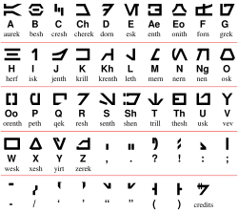
Příprava hry: Poschovávání slov do osmisměrky v okolí tábora.
Průběh hry: Pro každý tým bude 1 pole osmisměrky (šifrové písmo – znaky). V okolí tábora budou slova, která děti musí najít a zaškrtnout do osmisměrky. Ve finále jim vyjde tajenka, kterou musí přeložit do naší řeči. Vyhrává ten tým, který první řekne vyluštěné slovo z osmisměrky.
Potřeby: Slova ve znacích, velká osmisměrka (tabulka), fixy.

PAVUČINA ARACHNÉ – NÁKLONNOST ATHÉNY
Motivace hry: Jedna obyčejná, ale velice nadaná dívka, se vychloubala, že je lepší tkadlena než sama Athéna. Ta dívka se jmenovala Arachné. Po souboji ve tkaní ji Athéna proměnila v pavouka.
Příprava hry: 4x pavučina v lese (viz obrázek) s pavouky, kteří budou mít na spodní straně těla přilepená slova s číslem pořadí.
Průběh hry: Děti budou mít za úkol dostat se do pavučiny a v ní vzít do ruky pavouka a přečíst slovo s číslicí, které se ukrývá na jeho spodní straně. Slovo si hráč musí zapamatovat a běžet k týmu, kde dává určený zapisovatel dohromady věty ze slov, které mu kolegové diktují (jeden donese slovo: UDĚLEJ_{1,} další slovo KYTKU₂ atd.). CÍLEM HRY je co nejdříve poskládat vzkaz a splnit úkol, který je napsaný ve vzkazu (vytvořit si ve své vesničce talisman / místo pro uctívání Athény – přízeň Athény ve hře). Děti budou pouze otáčet pavouky a vracet je potom na své místo.
V PAVUČINĚ: Děti skáčou po jedné noze. Kdo se dotkne pavučiny, má trestný bod pro tým – běhá se po jednom a v jedné pavučině může být pouze 1 člověk – bohové hlídají, popř. píší trestné čárky týmům.
Potřeby: Provázek na pavučiny, pavouci (vyrobit: PET vršky, oči, chlupaté drátky), kolíky na pavučiny (na místě vyrobit), slova, seznam jmen hráčů na trestné body ke každé pavučině.
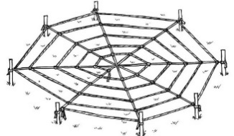
Hodnocení: Náklonnost Athény při podávání oběti ve hře Tlachtli (děti se dozvídají až při zahájení hry Tlachtli).

DEN APOLLÓNA

ORIENTACE POMOCÍ HODINEK – NÁKLONNOST APOLLÓNA
Motivace: Jelikož prý Apollón připlul do Delf z Kréty na delfínu, stal se také např. ochráncem mořských cest. I mořeplavci se museli na moři nějak orientovat.
Příprava hry: Poschovávat v táboře 4 zprávy s úkolem, jakým směrem se mají děti vydat.
Průběh hry: Nejdříve děti musí najít obálku schovanou v táboře, která je vyšle na cestu. Po cestě budou stanoviště, na kterých jim za splnění úkolu bude poskytnuta další informace (azimut, mapa, slovní navigace), jakým směrem se vydat dál. Na konci cesty jsou návody k pokusům.
Potřeby: mapky, označení trasy, úkoly, na konci schované návody k pokusům, 4x zpráva, kam jít
Hodnocení: Tým, který se vrátí do tábora jako první s postupem pokusů, získá přízeň boha Apollóna, protože mu nejlépe dokázal, jak se umí orientovat (přízeň do hry Amfitríta).
Poznámka: Na hru navazuje hra „pokusy“.

POKUSY
Motivace: Apollón je patronem vědy, a tak si bude chtít ověřit znalosti hráčů. Svými znalostmi ukážou Apollónovi, že i oni vědě rozumí. Děti si pokusy vezmou na konci orientace a následně budou mít čas na jejich provedení. Daný pokus s vysvětlením potom ukáží ostatním týmům (fantazii se meze nekladou).
Příprava hry: Děti pomocí orientace dojdou k cíli (místo se 4 ruličkami papíru). Tým, který dojde k místu jako první, má právo výběru (ovšem obsah hráči nevidí). Na papírech jsou napsané návody k pokusům.
Průběh hry: Hráči po návratu do tábora dostanou od vedoucích potřebné pomůcky k provedení pokusů a následně budou ověřovat jejich funkčnost. Necháme dětem čas na přípravu. Potom se sejdou bohové a děti předvádějí pokusy s mluveným komentářem.
Potřeby: viz příloha „13_Den_Apollóna_Pokusy.docx“
Hodnocení: Hodnotí se kvalita provedení pokusu a „sehrané divadlo“ při realizaci.
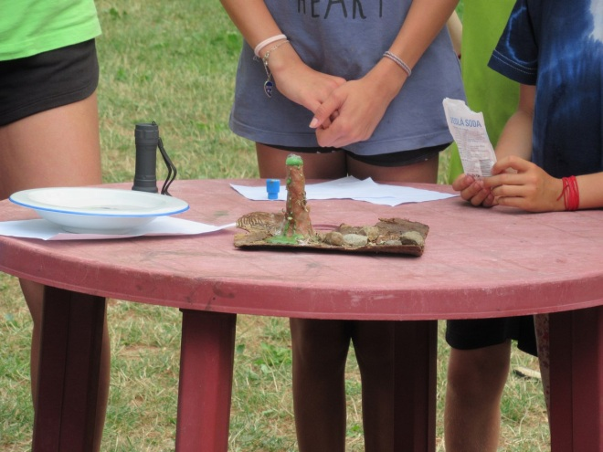
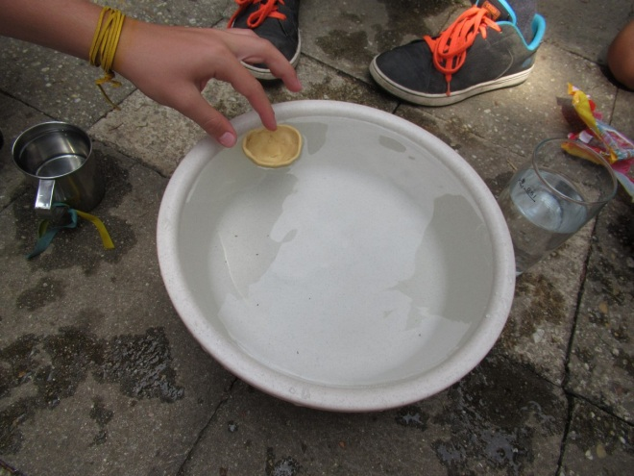

PANDOŘINA SKŘÍŇKA
Motivace: Apollón je považován za božstvo, které umí na lid mor poslat, ale umí také uzdravovat. Pošle tedy nemoc i na naše lidstvo. Jeho úkolem bude vyléčit se a zavřít Pandořinu skříňku.
Příprava hry: V noci před začátkem dne Apollóna uděláme vybraným dětem lihovým fixem tečky na krk. Zdravotnice bude od rána za těmito dětmi chodit, jestli jsou v pořádku a nic je nebolí.
Apollón bude mít u sebe skříňku. Zdravotnice se o ní dozví a zjistí, že je otevřená. Okamžitě nechá evakuovat nemocné z tábora a poté, co ze své moudré knihy vyčte kombinaci bylin, které nemoci léčí, vyvěsí ji na nástěnku v táboře. Apollón nemocným řekne, že zná místo, kde jsou klíče k Pandořině skříňce.
Průběh hry: Děti jsou rozděleny na 2 skupiny:
- v táboře: výroba léku pro nemocné
- mimo tábor: nakažení, kteří budou hledat správné klíče k Pandořině skříňce, aby ji mohli zamknout
V táboře: vyvěšena tabulka s kombinacemi bylin, které léčí různé nemoci. Děti si vyberou např. kombinaci pro nemoc rýma: 3x pampeliška, 2x kopřiva, 4x jitrocel. Když seženou všechny potřebné byliny, přiběhnou za vedoucím, který léky vydává. Ten zkontroluje, zda mají vše a vymění suroviny za lék. Ten děti pošlou nemocným (předem určené místo na kraji tábora, kde bude zvonek – hráč z tábora zazvoní a druhý hráč, který je mimo tábor přijde pro lék, přesto ale nebudou ti dva v přímém kontaktu). 1 lék může vyléčit 1 člověka.
Mimo tábor: Klíče k Pandořině skříňce budou schované okolo tábora v několika okruzích. V každém bude několik klíčů, avšak pouze jeden bude správný. Děti budou muset klíč poznat podle: vůně, barvy, umístění v kruhu (podle mapy – orientačně vyznačené).
Děti mimo tábor musí navíc najít 15 nemocí (ampulek) a schovat je do skříňky.
Všechny tyto informace jsou u Pandořiny skříňky.
Jakmile se Pandořina skříňka zamkne, budou všichni v bezpečí, avšak nemocní se přesto musí doléčit a naopak – pokud budou všichni vyléčeni dřív, než budou ve skříňce uložené všechny nemoci, nemůže být skříňka ještě uzavřena.
Potřeby: Spousta klíčů, zámky ke správným klíčům, skříňka, zvonek, fáborky na označení území, zkumavky na léky, doktorské pláště, rukavice, roušky, seznam nemocí (co je na lék potřeba), nemoci pro uzavření do skřínky, knížka s nemocemi (nebo alespoň recepty), zvonek.
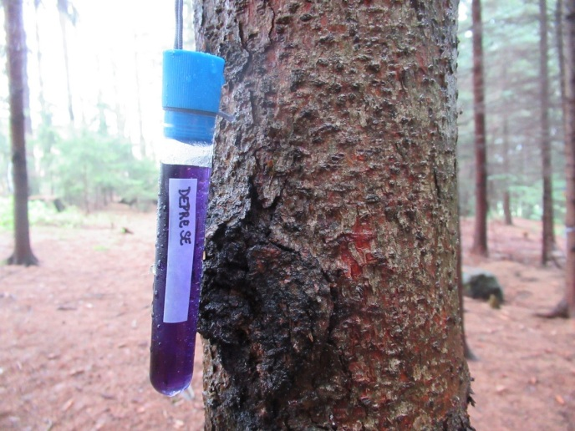
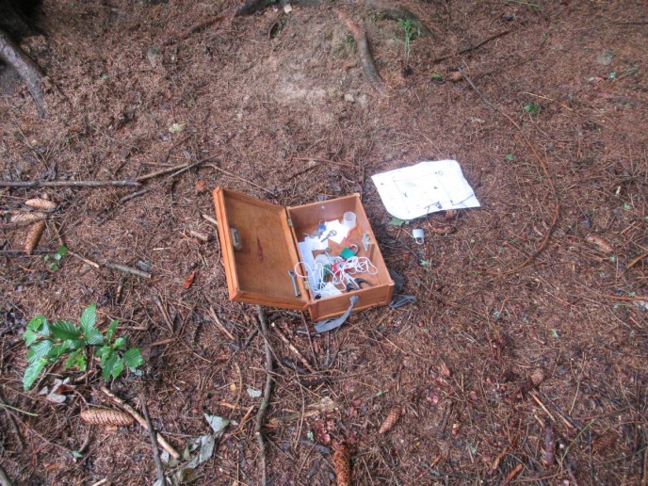
Poznámka: Na závěr dá zdravotnice pro jistotu všem lék (lentilky). Když jsme tuto hru hráli, mladší děti byly mimo tábor a starší hledaly lék. Nejdříve pracovaly týmy pro sebe, ale ke konci si pomáhaly navzájem. Cílem hry bylo porazit Pandořinu skříňku (všichni společně).

TALENTOVÁ SHOW
Motivace:
Apollón byl mimo jiné vládce múz. Bude chtít týmy potěšit, proto přivede svoji múzu (vedoucí), s kterou připraví talentovou show.
Příprava hry: Svůj talent děti budou moci předvést v kategoriích:
- básnictví
- hudba
- komedie
- tragédie
- tanec
Průběh hry: talentová show
Hodnocení: Jednotlivci mohou získat za své výkony peníze pro svůj tým.
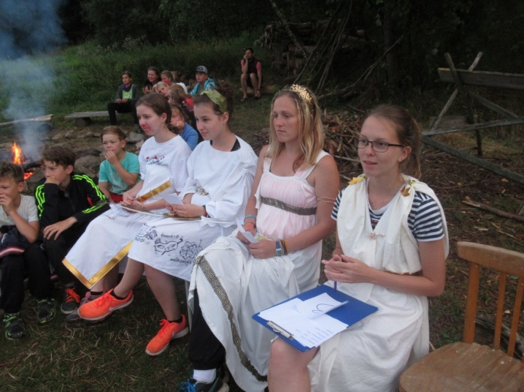
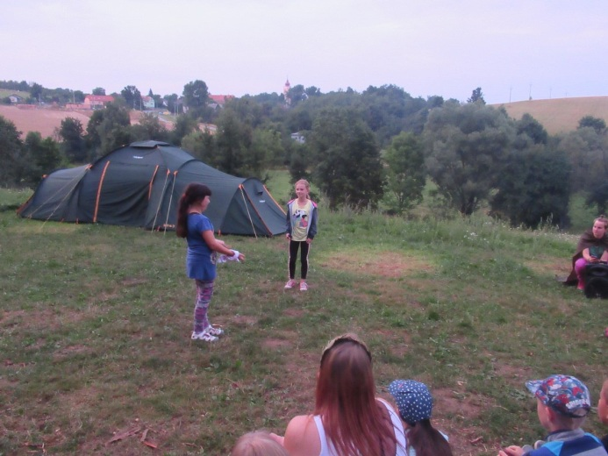
Poznámka: Hra se dá hrát jako „mokrá varianta“ nebo večerní program k ohni, kdy se dopředu rozvěsí plakáty po táboře.

DEN HESTIE

POUZDRO NA VEJCE – NÁKLONNOST HESTIE
Motivace: Hestie je také nazývána bohyní krbu. Jejím největším koníčkem je vaření, protože je přesvědčena, že láska prochází žaludkem. Jeden z nejoblíbenějších pokrmů bohů (a kdo by to byl řekl) jsou vejce na tisíc způsobů. Avšak než člověk získá takové vejce, není to lehké. Hestie si u dětí ověří, jak jsou schopny s takovým darem od ní vynaložit. Tak, jak jim vejce dá, od nich chce, aby jí je vrátily. Jenže vejce nebudou schovávat ve stanu, budou je pouštět z velké výšky.
Průběh hry: Všechny týmy dostanou stejně dlouhý provázek (50 centimetrů). Jejich úkolem je vyrobit ochranné pouzdro z přírodnin na syrové vejce, které dostanou od Hestie.
Potřeby: 4x syrové vejce, 4x 50 centimetrů dlouhý provázek
Hodnocení: Hestie vezme vejce (my jsme měli pevnou budovu s 1. patrem) a pustí jej seshora dolů. Komu se vejce nerozbije, získává náklonnost Hestie (Hestie – rozdělej oheň).
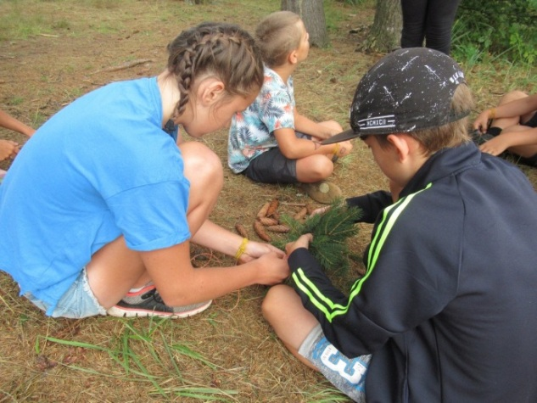
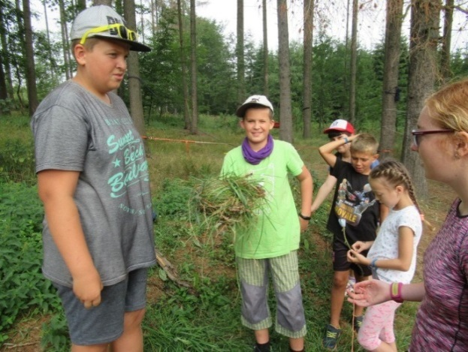
Poznámka: Náklonnost Hestie – využití u Artemis.

STOPOVÁNÍ
Motivace: Hestie byla rovněž bohyní pronásledovaných a vyhnaných. I to si mohly děti na vlastní kůži vyzkoušet. Ale i do tohoto úkolu se promítla Hestiina láska k vaření – děti totiž měly za úkol najít všechny těstoviny.
Příprava hry: šipkovaná + stanoviště
Průběh hry: 2 týmy se spojí dohromady (losem). Každá polovina dostane vysílačku (jeden tým = 2 vysílačky). První polovina se vydá po klasické šipkované. Po cestě budou občas stanoviště s počtem kroků od daného místa (např. 13 kroků), v tomto okruhu od výchozího bodu hledají týmy obálku své barvy, kterou ihned otevřou (v obálkách bude hádanka, úkol, indicie…, kterou sdělí vysílačkou druhé polovině svého nového týmu). Indicie napovídá, kde má druhá část týmu (která zůstává v táboře) hledat určitý druh těstovin (cílem je získat co nejvíce druhů těstovin).
Př. Hádanka (řešení je hrnek → jeden druh těstovin bude schovaný u hrnků s várnicí)
Doteky rtů příjemné, sladké znám
Však rty nemám, tak sám nelíbám
Doteky rukou, stisk i pohlazení
Znám je – však necítím, a tak pro mne není
Jsem společníkem, jak se sluší. Sic neživý, leč s křehkou duší
Týmy vyráží po sobě s časovým odstupem 5-8 minut. Každý tým je naladěn na svoji frekvenci.
Potřeby: Těstoviny různých druhů (počet druhů těstovin = počet obálek), vysílačky, obálky, indicie, kde těstoviny hledat (hádanky, úkoly apod.).
Hodnocení: Cílem hry je za co nejkratší časový interval sesbírat všechny druhy těstovin (celá hra je na čas). Týmy v této hře jsou spojeny, protože vlastníme pouze 6 vysílaček.

ROZDĚLEJ OHEŇ
Motivace: Jakožto bohyně ohně nemá problém založit oheň kdekoliv, kdykoliv a za jakýchkoliv podmínek. Ráda lidem svůj oheň poskytuje, ale zajímá ji, zda by si uměli poradit i bez ní. O našich tábornicích se již doslechla, že plní úkoly nad spokojenost bohů, proto jim tento úkol ještě ztíží v podobě handicapu.
Průběh hry: Každý z týmu je nějak postižen (nemůže mluvit, má jen jednu ruku, nevidí, dva jsou svázaní, má jen jednu nohu, nemá žádnou ruku). Cílem hry je založit oheň (hra není na čas).
Potřeby: lístečky s omezením pro každého, KPZ (děti mají svoje).
Poznámka: Na tuto hru navazuje hra „vaření“. Náklonnost Hestie ze hry „Pouzdro na vejce“ – 3 děti z týmu jsou bez omezení (vybírá si je Hestie).
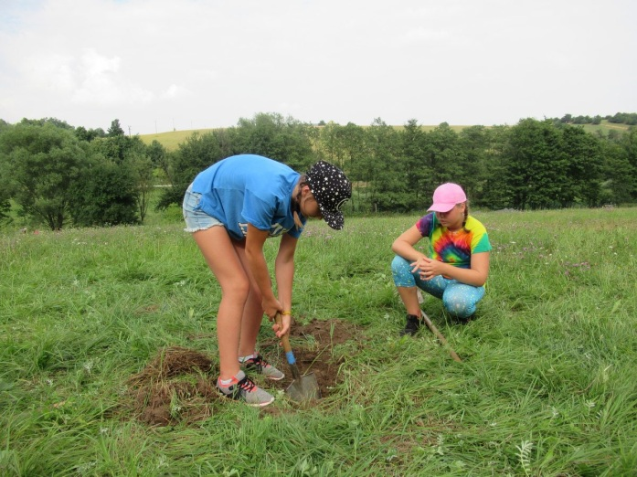

VAŘENÍ
Motivace: Bohové mají více oblíbených pokrmů. Jedním z nich jsou například boží placky (palačinky) nebo boží polévka (česnečka). Hestie poradí dětem, že by bylo vhodné získat si bohy přípravou jejich oblíbeného pokrmu.
Příprava hry: Děti dostanou od Hestie recept na pokrm, který budou muset připravit.
Průběh hry: Kde ale získat suroviny? Mohou si je koupit za peníze, které vydělají během týdne nebo za splnění některých úkolů (dones dřevo, posbírej odpadky…). Na přípravu pokrmu budou mít maximálně 1 hodinu.
Potřeby: Recepty, úkoly, suroviny.
Hodnocení: Bohové hodnotí připravené pokrmy a určují pořadí.
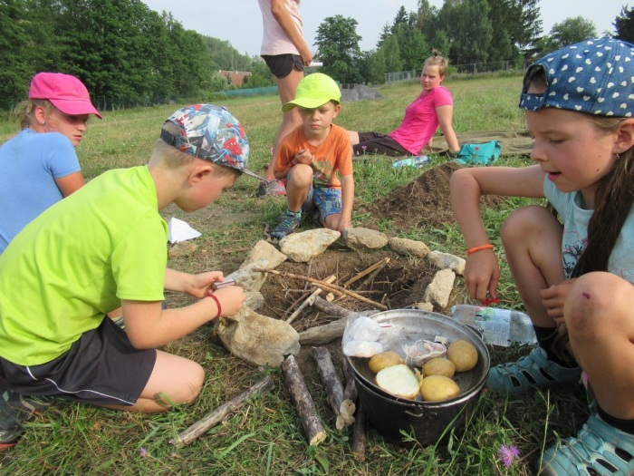
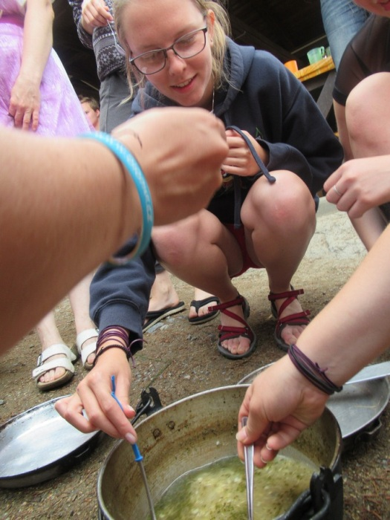
Poznámka: My jsme připravovali česnečku. Tato hra děti moc baví.

DEN AFRODITY
CELODENNÍ VÝLET

ANDĚL STRÁŽNÝ
Motivace: Afrodité se snažila a chtěla, aby se k sobě lidé chovali mile a měli se rádi.
Příprava hry: Děti si ráno losují tajně jméno jiného dítěte / vedoucího.
Průběh hry: Děti se tajně starají o člověka, kterého si vylosovali a plní tak dobré skutky.
Potřeby: lístečky se jmény
Poznámka: Hra se hraje na pozadí celého dne.

ZLATÉ JABLKO – NÁKLONNOST AFRODITÉ
Motivace: Která z bohyň je nejkrásnější? Athéna, Afrodité, nebo Héra? Souboj o zlaté jablko a také o to, který tým donese bohyním nejlepší a nejkrásnější věc.
Příprava hry: Hráči dostanou od bohyň zlatá jablka a mají za úkol je vyměnit za něco pěkného (hra dědeček měnil, až vyměnil).
Potřeby: 4x zlaté jablko (nastříkaná jablka zlatým sprejem).
Hodnocení: Kdo donese nejlepší věc – náklonnost Afrodité.

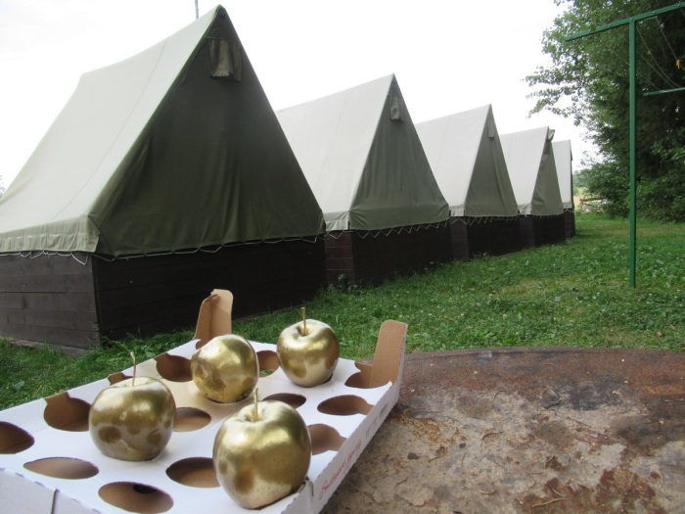

VÝROBA MÝDLA
Motivace: Bohyně byla od přírody krásná a chtěla, aby i lidé překypovali krásou.
Příprava: výroba přírodní kosmetiky – mýdlo
Potřeby: mýdlová hmota, barvičky, sušené bylinky, aroma olejíčky, formičky
Poznámka: Tento den byl hlavním programem celodenní výlet, na který jsme vyrazili hned ráno po nástupu. Před odchodem jsme vysvětlili první hru – anděl strážný. Druhou hru dne, zlaté jablko, děti hrály při příjezdu z výletu ve vesničce, která se nachází nedaleko tábořiště. Oddíloví vedoucí zůstali s dětmi v místě, kde plnily úkol a ostatní vedoucí mezitím šli do tábora. Po večeři bylo v plánu vyrábět mýdla, ale nakonec jsme tuto rukodělnou činnost nezrealizovali.

DEN POSEIDONA

TLACHTLI
Motivace: Poseidon, jakožto bůh moří a bratr Dia chce, aby si děti uvědomily, že on byl ten, kdo pomocí svého trojzubce seslal na zem potopu. Vyhlásí tradiční hru Tlachtli, kterou hrával lid po generace, aby dal najevo Poseidonovi, že si ho váží. Každý turnaj bývá zahájen rituálem, při kterém lid odevzdává Poseidonovi oběť. I před tímto turnajem přichází tento nelehký úkol.
Příprava hry: Všichni hráči si připraví potápěčské brýle. Zde mají hráči možnost využít výhodu od bohyně Athény. Za tým, který si ve své vesničce vytvořil svatyni pro Athénu (hra pavučina Arachné), vydá Athéna oběť pro Poseidona. Tým, který tak neudělal, bude muset obětovat jednoho hráče, který nebude hrát. Zvoleného hráče, který se turnaje nezúčastní, si vybírá sám Poseidon. Jelikož oběť, kterou lid dával Poseidonovi, byli koně a býci, vybere si Poseidon pravděpodobně hráče, který má takovou sílu.
Na hru je potřeba připravit hřiště o velikosti cca 20x5 metrů (lze přizpůsobit podmínkám) se třemi obručemi (lze vyrobit – tyč + „hula hula“ kruh) na tyči na každé straně. My jsme jako ohraničení hracího pole použili hřiště na ringo.
Na hru se určí z každého týmu:
- Hledač perel – 1 hráč 2 hráči (mohou se střídat)
- Potlouci – 2 nebo 3 hráči
- Odrážeči – 1 hráč
- Hráči v hřišti – zbytek hráčů z týmu
Průběh hry: Hráči si nasadí potápěčské brýle, hrají v předem připraveném hřišti. Jedna hra trvá 15-20 minut.
Cílem hry je prohodit míč do protivníkových obručí – zisk 10 bodů nebo najít perlu – zisk 150 bodů.
Jednotlivé úkoly hráčů během hry:
- Hledač perel – běhá do lesa, kde budou rozházeny mušle (plastové kuličky – kinder vajíčka), vždy jednu otevře – v případě, že tam není perla (ale místo ní kamínek), běží zase zátky do tábora, kde u jídelny udělá deset dřepů a může běžet znovu.
- Potlouci – děti stojící podél hranice hřiště hází po hráčích vodní bomby (hadrové koule namočené ve vodě).
- Hráči v hřišti – děti si přihrávají míč s cílem hodit ho do protivníkových obručí. V případě, že jsou trefeni vodní bombou běží k jídelně, kde musí zodpovědět otázku, aby se mohly vrátit zpět do hřiště.
- Odrážeči – z každého týmu jedno dítě, které brání obruče.
Vyhrává ten tým, který jako první najde perlu (za 150 bodů). V případě, že během limitu perlu nenajdou, rozhoduje počet vstřelených „gólů“: 1 gól = 10 bodů.
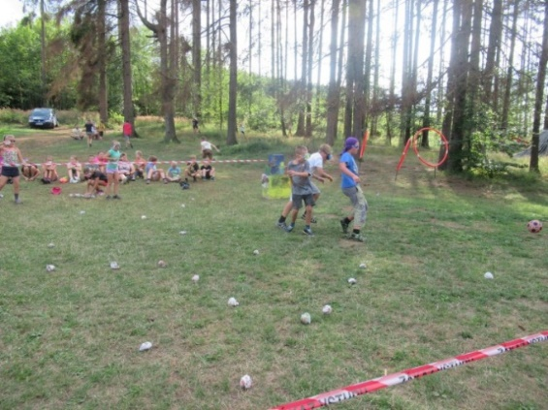
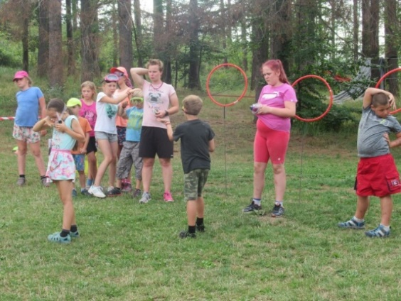

Potřeby: míč, hadrové koule (lze napsat na seznam dětem, ať vyrobí 5 ks ve prospěch tábora), plastové kuličky, perla, obruče 6x, otázky (my vzali kartičky ze hry „Česko junior“), potápěčské brýle (napsat dětem na seznam, ať si dovezou svoje z domu), ringo hřiště, stopky/hodinky, papír a tužka na zápis výsledků turnaje.
Poznámka: Tým, který vyhraje turnaj, se utká s bohy (nejlepší motivace pro naše děti).
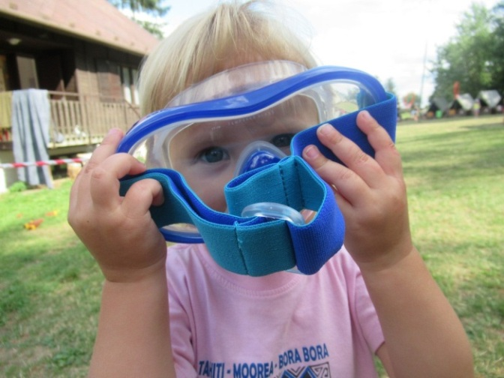

VODNÍ HRA
Motivace: Jelikož je Poseidon bůh moře a potřebuje od dětí pomoci s nalezením své ženy Amfitrity (následující hra), nejprve si chce ověřit, jak hráči umí nakládat s vodou. Ono rozpoutat moře je jedna věc, ale bojovat s pár kapkami vody a využít je jako zbraň je něco jiného.
Příprava hry: Oddíloví vedoucí dostanou PET lahev s otvorem uprostřed.
Průběh hry: Děti běhají pro vodu a vodními pistolkami střílí (z daného místa) vodu do PET lahve.
Potřeby: 4x PET lahev s otvorem, vodní pistolky
Hodnocení: Tým, který nejvíce naplní PET lahev svého vedoucího, vyhrává.
Poznámka: Děti v následující hře vycházely na cestu podle pořadí, podle kterého se umístily v této hře (ale nebyla to žádná výhoda). Hra děti moc bavila, později se strhla ve vodní bitvu.

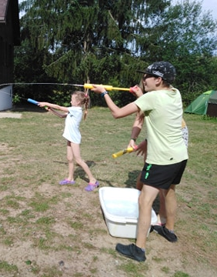
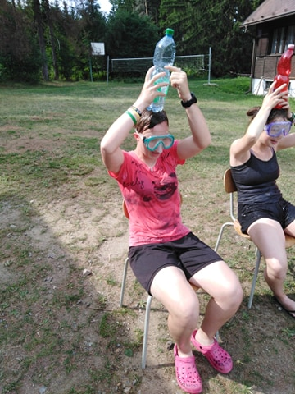

HLEDÁNÍ AMFITRITÉ – NÁKLONNOST POSEIDONA
Motivace: Poseidon měl krásnou manželku Amfitrité, kterou ale nejprve musel získat. Amfitrité se ukryla u Titána Atlanta. Poseidon svou vyvolenou dlouho hledal, až mu její úkryt prozradil delfín, kterého za tuto službu začlenil mezi nebeská souhvězdí. Poseidon ihned Amfitrité unesl a vzal si ji za ženu.
Poseidon požádá děti o nalezení ženy, kterou si vyhlédl a která se před ním ukrývá a s jejíž hledáním mu mohou pomoci. Když se dětem podaří Poseidonovu milou najít a přivést, přimluví se za ně u dalších bohů (náklonnost u Artemis).
Průběh hry:
1. etapa: děti se vydají na trasu po kapkách vody. Na každé kapce bude jedno slovo
a úkolem týmu je zapamatovat si jich co nejvíce. Tato část není na čas (zde ta „výhoda“ z předešlé hry). V cíli pak tým napíše co nejvíce slov, která si zapamatoval. Podle toho se určí pořadí. Tým, který zapsal nejvíce slov, vychází jako první. V případě remízy rozhodne hra „kámen, nůžky, papír“.

Náklonnost Apollóna ze hry „Orientace pomocí hodinek“: +3 body k zapamatovaným slovům (lze dát více bodů, pokud tým rapidně prohrává).
2. etapa: tým dostane azimut a vydá se podle něj na cestu. Za x metrů bude velké území s papírovými rybkami (rozmístěné do kruhu – na krajích rybky malé, čím více ke středu, tím větší). Uprostřed bude umělá ryba se závojem-Amfitrité.
Potřeby: Kapky se slovy, papírové rybky – od nejmenší po největší, azimut, 4x buzola, závoj, květina apod. (mini verze pro rybku), ryba.
Hodnocení: Tým, který rybku-Amfitritu najde jako první, si ji odnáší do tábora a může si ji nechat ve své vesničce.
Poznámka: Kdo dovede Amfitritu do tábora, získá náklonnost Poseidona (Artemis – lov zvěře).

DALŠÍ VODNÍ HRY NA VÝPLŇ ČASU – tyto hry jsme nakonec nehráli

VODNÍ SLALOM
Průběh hry: Soutěží proti sobě vždy dva oddíly. Každý oddíl dostane nafouknutý míč, pěnové pistole a musí s míčem proběhnout opičí dráhu – udělá se dlouhá dráha, po dvojicích se děti rozmístí po její celé délce a s míčem běží jen určitý úsek (není potřeba tolik pistolek). Pistolkami se strefují do míče, čímž ho posunují.
Potřeby: pistolky, nafukovací míč

„ULOV“ CO NEJVÍCE BOHŮ
Příprava hry: Zbarvi svého vedoucího = vedoucí budou mít na sobě bílá trička, která mají děti za úkol zabarvit.
Průběh hry: Děti budou střílet stříkačkami s obarvenou vodou na jejich trička. Tým, který strefí vedoucího 4x, ho „uloví“.
Potřeby: voda, potravinová barviva, injekční stříkačky, bílá trička pro vedoucí
Hodnocení: Vyhrává tým s nejvíce vedoucími (bohy).

LEGENDA
Příprava hry: Děti se ve vodě chytnou za ruce a vytvoří kroužek. Říká se legenda. Jakmile zazní slovo „Poseidon“, začíná bouře, kolečko se vlní, cáká a tak dále. Snahou je rozpojit ostatní hráče – ti, kteří se rozpojí, odcházejí se hry.
Lze hrát i tak, že se udělá kroužek na souši a doprostřed se postaví nádoba s vodou – kdo ji vylije, odchází.
Potřeby: text s legendou (viz příloha „14_Den_Poseidona_Legenda_o_Poseidonovi.docx“)

DEN ARTEMIS/ÁRESE
Jelikož jsme měli nedostatek mužských vedoucích, den jsme pojmenovali podle Artemis. Den se však dá spojit a udělat podle obou bojovníků zároveň, pokud je dostatek vedoucích.

PŘIPAVY NA BOJ
Motivace: Ares je sice zuřivý a zdatný bojovník, ale vítězství není vždy na jeho straně. Občas se stane, že na bitevním poli ustupuje Athéně, která nad ním vítězí moudrostí
a klidným vědomím síly. Proto Ares potřebuje zdatné bojovníky, díky kterým věří, že bitvu vždy vyhraje.
Průběh hry: Děti se namaskují, aby vypadaly jako opravdoví bojovníci, mohou si i vyrobit jednoduché zbraně. K dispozici budou mít barvy na obličej a přírodniny, které najdou v okolí tábora (fantazii se meze nekladou). Zároveň si každý tým v okolí tábora postaví svůj přístřešek, ve kterém by mohli odvážlivci z týmu přespat.
Potřeby: provázky, provazy, celty, barvy na obličej
Poznámka: Děti se tohoto úkolu zhostily opravdu naplno. Některé si dokonce z vysoké trávy vytvořily sukně, „napatlaly“ se bahnem. Jedno dítě dokonce našlo v lese odloupnutou kůru od stromu a vyrobilo si štít.

METODY LOVU
Motivace: Jelikož je Artemis bohyní lovu, jejím hlavním koníčkem je lov. Každý správný lovec by měl mít zkušenosti se zbraněmi, které při lovu využije a měl by ovládat speciální lovecké techniky. Artemis proto pro děti připraví tuto disciplínu. Je totiž důležité si uvědomit, která technika, komu nejvíce vyhovuje a také fakt, že se každé zvíře loví nejlépe jinými způsoby. Nejoblíbenější taktika lovu Artemis je pomocí luku. Před zahájením hry dětem ukáže, jak se s takovým lukem správně zachází.
Příprava hry: Stanoviště – luk, prak, házení šipkami (trefování vodních balonků), deska s hřebíky (házení vodních balonků), větší prak (ten je potřeba vyrobit: dvě velké gumy, které se natáhnou ve čtyřech bodech mezi dva sousední stromy a uprostřed se spojí – vytvoří se tak plocha, kam potom děti vloží papírové koule použité při hře Tlachtli).
Průběh hry: Týmy budou chodit po jednotlivých stanovištích, kde na ně budou čekat vedoucí. Na každém stanovišti se vyberou 2 lidé z týmu (počet stanovišť se tedy rovná počtu hráčů – nikdo nejde dvakrát), kteří se budou trefovat. Body se přičítají týmu.
Potřeby: luk, 4x prak, šipky, vodní balonky, deska s hřebíky, 2x větší prak, papíry na zapisování výsledků a jmen dětí (aby se nestalo, že někdo z týmu půjde víckrát a někdo vůbec)

LOV ZVĚŘE
Motivace: Jelikož si týmy vyzkoušely různé způsoby lovu, poskytne jim Artemis možnost zkusit si doopravdy ulovit nějaké zvíře.
Průběh hry: Od Artemis dostane každý tým stopu zvířete, po které se jej vydají najít. Zvíře musí chytit a odvést do tábora. Pokud půjdou potichu, budou mít větší šanci, že zvíře nevystraší. Jakmile zvíře donesou do tábora, jdou pro další. Kdo má ulovených zvířat nejvíce, vyhrává.
Potřeby: stopy zvěře, převleky zvířat pro vedoucí (alespoň 8), obrázky se zvířaty/plyšáci.
Poznámka: Náklonnost Poseidona – poskytne rybářskou síť (jedno zvíře tak už má tým chycené). Některá zvířata předváděli vedoucí, některá byly v podobě plyšáků.

VLAJKOVKA
Motivace: Poté, co si děti vyzkouší metody lovu a uloví i nějaké zvíře, chtěla by si Artemis ověřit, zda si z výzev něco odnesly a jsou opravdu těmi zdatnými lovci, jak o sobě tvrdí. Důležitá vlastnost každého lovce je totiž i strategie, se kterou do boje jde. Nyní čeká děti hra, ve které je potřeba domluvit důkladnou strategii v týmu a hrát jako jeden muž (nebo žena?).
Příprava hry: Na začátku se rozejdou oddíly z jednoho místa v lese/na louce do čtyř směrů s pokynem, že mají po 100 až 150 krocích vybudovat svou základnu, kterou je kruh o průměru asi 3 metry, označený větvemi, šiškami, mikinami či čárou v zemi. Uprostřed kruhu bude zabodnutá vlajka v barvě týmu. Kruh s vlajkou kontroluje oddílový vedoucí. Každý hráč dostane na rameno pásku z krepového papíru (v barvě týmu), značící jeho „život“.
Průběh hry: V dohodnutý čas se odstartuje hra. Cílem družiny je získat z nepřátelských základen jejich vlajky a nepřijít o tu svou. Přitom ovšem musí být stále živí (páska na rameni). Kdykoliv hráč přijde o život (ukradne mu ho protihráč), musí se vrátit zpět na svoji základnu, kde se dvě minuty léčí a pak dostane od vedoucího pásku novou. Za získané životy jsou na konci hry plusové body.
Do vlastního kruhu nesmí hráči vstupovat, pokud právě nenesou vlajku, pásku, nebo se nejdou léčit. Uvnitř kruhu se nebojuje. Hraje se, dokud to dětí baví (a je čas).
Potřeby: krepový papír 4 barev (životy), vlajky v barvě týmů, hodinky
Hodnocení (vedoucí na základně průběžně zapisuje):
Vlajka přinesená na základnu: 10 bodů
Vlajka na základně na konci hry: 40 bodů
Vlastní vlajka na základně na konci hry: 50 bodů
Cizí stržený pásek: 2 body
Poznámka: Hru lze hrát pouze s jedním životem (pokud mají děti svoje šátky nebo šátek jako rozlišující prvek na táboře). Tato hra naše děti baví a zapojujeme ji do programu každý rok. Zpravidla ji hrajeme cca hodinu.

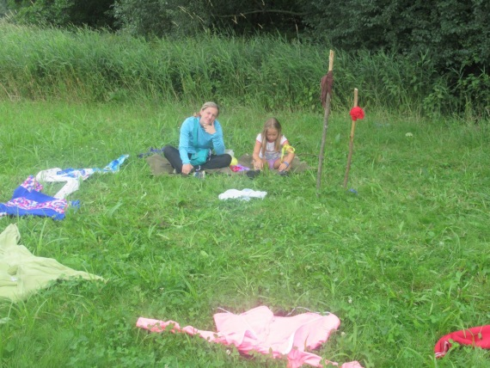

NOČNÍ HRA HÁDA, BOHA PODSVĚTÍ
Motivace: Hádes hledá oběti pro své podsvětí, pro říši mrtvých. Úkolem je získat narcis, který je Hádovým symbolem, Jedině ten děti ochrání před zhoubou podsvětí.

Příprava hry: 4 kruhy v lese. U každého kruhu bude napsaný vzkaz s pokyny.

Průběh hry: Děti půjdou lesem do rytmu tlukotu srdce. Budou procházet podsvětím, kde vládne bůh Hádes. Podsvětí je říše mrtvých, takže si každý ponese svůj život (=svíčku) v rukou. Nesmí jim v podsvětí zhasnout, protože by se už nikdy nedostaly ven. Díky přízni některých bohů mají děti výhodu oproti ostatním smrtelníkům, bohové jim umožní zapálit jejich svíčku ještě 2x = mají 3 životy.

Po cestě budou 4 kruhy, kde budou plnit zadané úkoly, které se dovědí až těsně před vstupem do kruhu:
1. kruh: napiš/nakresli 2 věci, které jsou pro tebe nejdůležitější (2 lístečky, které si vezmou na zbytek cesty).
2. kruh: JÁ: vymodeluj sebe. Vymodeluj něco, co je pro tebe typické, charakteristické. Vymodeluj to z materiálů, které budeš mít k dispozici.
3. kruh: OHEŇ: vyber si jednu ze dvou věcí, která je pro tebe důležitější (z těch, které sis nakreslil/napsal na lístečky). Tu, kterou sis nevybral, vhoď do plamene.
4. kruh: za odměnu, že zvládli dojít do konce, dostanou od Háda narcis.
Utrhnou si ho a jdou zpět do tábora.

V každém kruhu může být pouze jeden člověk a nemusí se v něm dodržovat pohyb do rytmu. Celou hru se NESMÍ MLUVIT!

Hádes bude chodit s loučí po svém podsvětí a „hlídat“. Děti nechá být jen za podmínky, že půjdou podle rytmu jeho srdce. Pokud nepůjdou, může jim svíčku sfouknout. Děti si musí dávat pozor na to, kudy Hádes jde. Pokud jde zády k nim, můžou normálně jít do rytmu, ale pokud se dívá směrem k nim, musí se zastavit a nehýbat se. Opět jim může sfouknout svíčku, pokud se pohnou, když se na ně bude dívat.

Potřeby: tlukot srdce (mp3 nahrávka) + reproduktor, lana, svíčky, vzkazy ke kruhům, hmota na modelování, fixy + lístečky, vyrobené narcisy, louče, popř. krepové papíry

Poznámka: Hra je spíš pro starší děti, které v noci budíme po jednom, postupně (až všichni usnou), aby bylo větší napětí. Hra je inspirovaná hrou „Čarodějnice“, kterou hráli naši instruktoři na kurzu instruktora.

Hra se dá zařadit kterýkoliv večer na táboře. Není vázaná na konkrétní den.

HRY PRO VEDOUCÍ
Oblíbenou součástí našich táborů jsou hry pro vedoucí. Na tyto hry se vždy vybírá jeden oddílový vedoucí + se k němu vylosuje jeden další vedoucí, kteří společně mohou svému týmu vydělat další peníze. Děti tyto hry moc baví a rády podporují své favority.
Jeden nebo dva vedoucí, kteří se nepodílí na programu pro děti, mají na starost vymýšlení takových her.
Pro tento rok jsme měli spíše jednoduché a rychlé hry, ovšem dají se vymyslet i propracovanější.

POHÁDKA
Průběh hry: Vedoucí dostane název pohádky, kterou musí nohou namalovat na karton papíru. Tým hádá – hra je na čas.
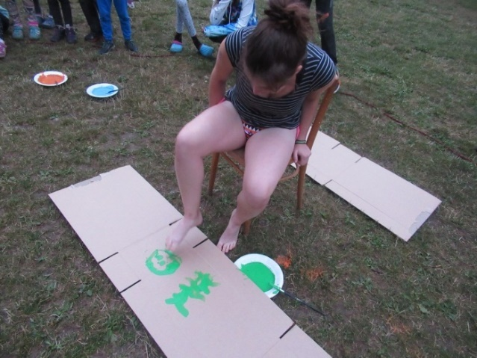
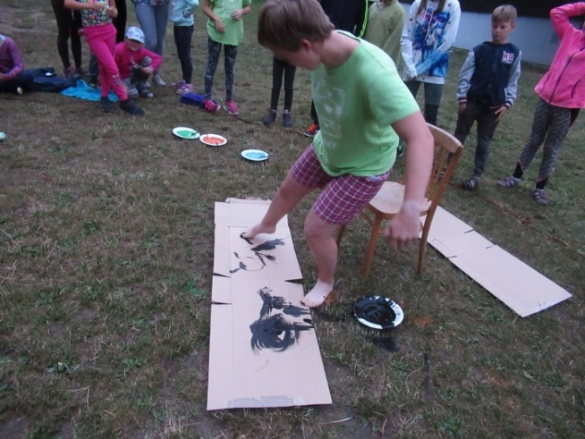
Potřeby: Tempery, misky, kartony.

„NAKRM“ KOLEGY
Příprava hry: Jednomu z dvojice se nasprejuje šlehačka na celý obličej. Druhý z dvojice si stoupne na startovní čáru.
Průběh hry: Druhý z dvojice svému kolegovi (oddílovému vedoucímu) hází na obličej jedlé kuličky. Po stopnutí limitu vyhrává ten tým, jehož „oddílák“ má na obličeji nejvíce kuliček.
Potřeby: šlehačka, kuličky
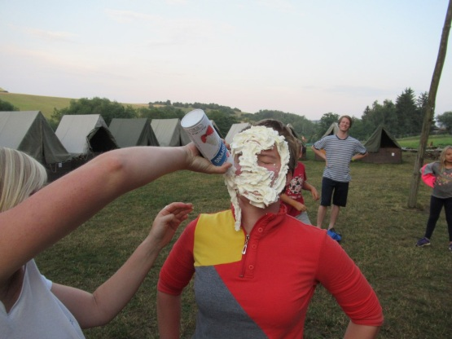
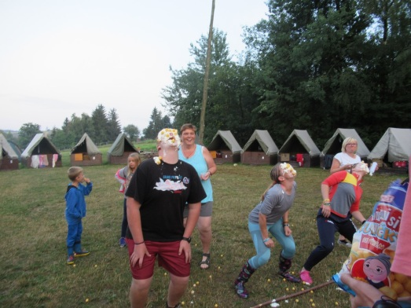

NAŘEŽ CO NEJVÍC POLÍNEK
Průběh hry: V časovém limitu nařezat ve dvojici co nejvíce polínek.
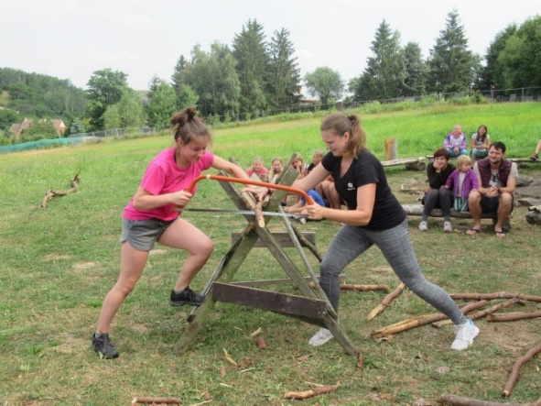
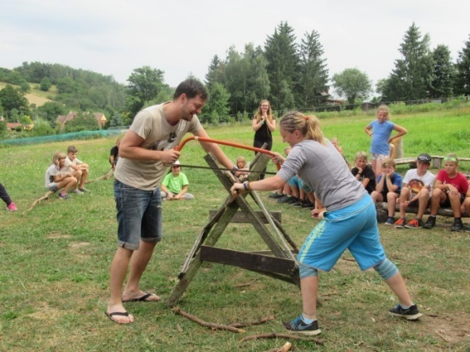
Potřeby: pila

ODKAZY NA UŽITÉ ZDROJE (INFORMAČNÍ, TECHNICKÉ, MATERIÁLNÍ ATD.)
http://londynska.cz/plany/201403110932eduard-petiska-stare-recke-baje-a-povesti.pdf - z tohoto zdroje jsme čerpali motivaci na hry.

ZAKONČENÍ HRY
Poslední možnost utratit peníze a nakoupit poslední kousky do vesniček je v pátek odpoledne po poslední hře.
Po večeři přijde do tábora Zeus, aby zkontroloval, jak si děti během týdne vedly. Héra je velice chválí a jako důkaz každý tým představí Diovi svoji vesničku.
Na závěr Deméter napadne spojit všechny vesničky dohromady (v našem případě šlo o improvizaci). Bohové tak spojí vesnice v jedno větší město.

CELKOVÉ VYHODNOCENÍ
Zeus děti chválí, že během týdne bohům dokázaly, že lidstvo není zase tak zkažené a smiluje se nad nimi. Nechce se však zahazovat s odměnami, a tak tuto část přenechá své ženě Héře. Ta společně s Athénou vybere pořadí od nejlepších vesniček a vysílá děti do lesa pro odměny (předem připravené sáčky s cenami).
Po vyhodnocení celotáborové hry se bohové vrátili na horu Olymp a děti se chystaly na večerní tradiční party.
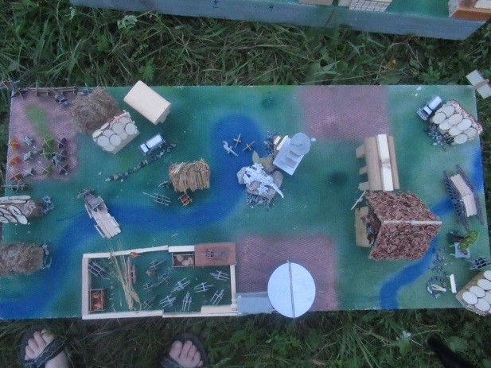
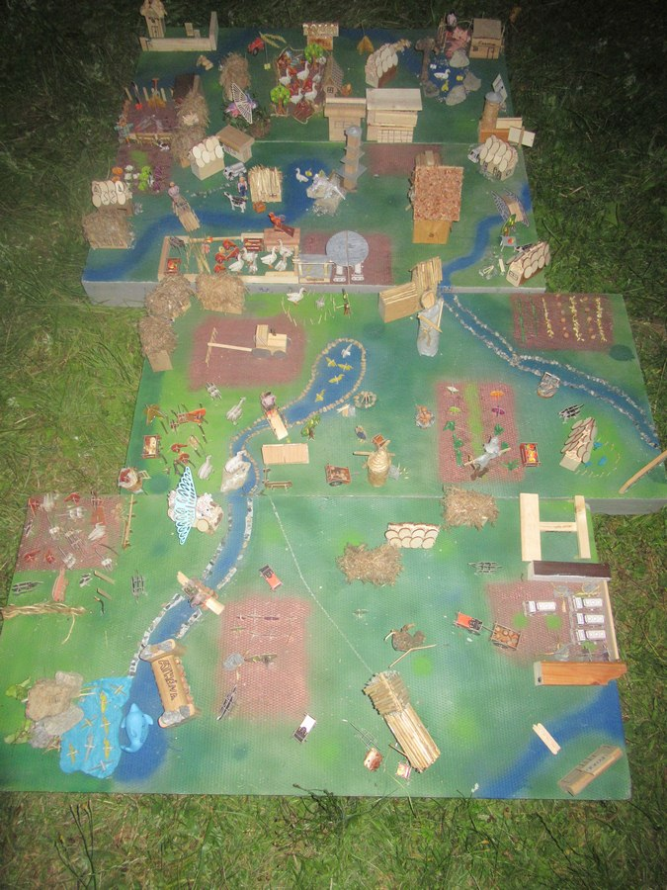
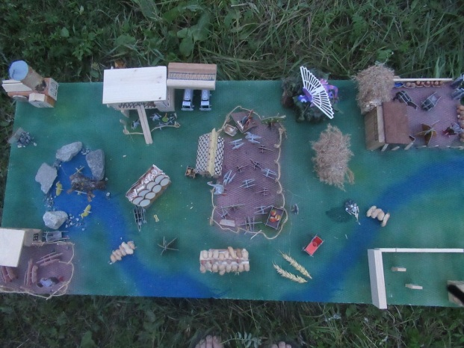
Poznámka: Naše děti si s vesničkami opravdu vyhrály. Hodnocení jsme udělali na základě propracovanosti vesniček, lze také spočítat peníze, které děti získávaly během týdne.

HODNOCENÍ HRY A JEJÍ DOKUMENTACE

Hodnocení realizace, dokumentace (fotografie, diplomy, denní rozkazy, kroniky, táborové občasníky, webová prezentace a podobně)
Fotografie z tábora jsou dostupné na odkazu: https://uloz.to/file/QYJyQzX4oKCI/bozi-tabor-2019-rar heslo: zeus2019. Zazipovaný soubor obsahuje složku s celkem 196 fotografiemi.
Video z tábora: https://www.youtube.com/watch?v=pTnlAEefdc4 (lze také najít pod názvem „boží tábor pionýru 2019 JIK“.

Ostatní soubory nesouvisející přímo s programem přiložené k dokumentu:
01_Plakát_Boží_tábor.png
02_Dobový_kostým.docx
15_Zpěvník_Boží_tábor.docx
16_Povinnosti_služby.docx
17_Režim_dne.docx
18_Táborový_řád.docx

Výsledky soutěže v roce 2020:
1. – 2. místo: Boží tábor (PS Jedovnice) – autoři: Petra Ševčíková a kolektiv Pionýru Jedovnice
Jak vycvičit draka (PS Dravci) – autor Lída Šošková, člen Pionýr z. s.
3. místo: Tajemství rodiny Goldstein von Mrtník (PS Švermováček) – autoři: Zuzana Pochmanová a kolektiv vedoucích
4. místo: Star Gate – Hvězdná brána (PS Kopřivnice) – autor: Miroslav Klimecký, zástupce PS Kopřivnice, z. s.

Vydané etapové hry předchozích soutěžních ročníků:
- Hobit aneb cesta tam a zase zpátky (Ladislav Šimek, Jana Ptáčková)
- Křemílek a Vochomůrka (Věra Farská)
- Expedice Archmedos (Vojtěch Vejvoda, Ivana Průšová)
- Příběh Šedoklenotu (Ivana Průšová)
- Družina královny Elišky (Božena Klimecká a kolektiv II. turnusu LT Olbramkostel)
- Tajemství Atlantidy (Ladislav „Ráma“ Šimek)
- Kouzelná Narnie (Ludmila Šedivá a Robert Maule)
- Afrikou… po stopách Livingstona (Veronika a Kristýna Markovy a kolektiv vedoucích)
- Tajemství Saturového města (Jiří Zaplatílek a kolektiv)
- Cesta kolem světa za 80 dní (kolektiv vedoucích 1. běhu LPT Mrtník 2007)
- Námořníci Jejího Veličenstva (Daniel Jankovský a kolektiv vedoucích 109. PS Vyšehrad)
- Elixír pro zemi Zlozemi (Zaplatílek Jiří a kolektiv)
- Rok na vsi (Štěpánka Ševčíková, David Svoboda)
- Tajemství kapitána Snakea (Marie Zpěváková)
- Harry Potter (Marie Protivová)
- Hollywood (Marie Protivová a kolektiv)
- Hraničářův učeň (Petra Brabcová a kolektiv)
- Za pokladem Nilu (Miroslav Klimecký)
- Putování Japonskem (Petra Brabcová, Lenka Žalmanová a kolektiv)
- Putování za duhou (Dagmar Čechová a kolektiv)
- Husité (Marie Protivová)
- Tábor snů (Marie Protivová)
- Most do země Terabithia (Míša Boušková a Marie Protivová)
- Návrat do budoucnosti (David Řeha a Miroslav Klimecký)
- Vikingové (Eliška Hronková a kolektiv)
- Hraj, džungle čeká (Veronika Cejpková a kolektiv)
- Země fantasie (Zuzana Pochmanová a kolektiv)
- Příšerky s. r. o. (Pavlína Želázková a kolektiv)
- V zajetí stroje času (Vendula Pangrácová a kolektiv PS Čtyřlístek)
- Cesta do Pravěku (Jaroslava Bejšovcová)

Elektronická podoba publikace je zveřejněna na: www.pionyr.cz/vydane-hry

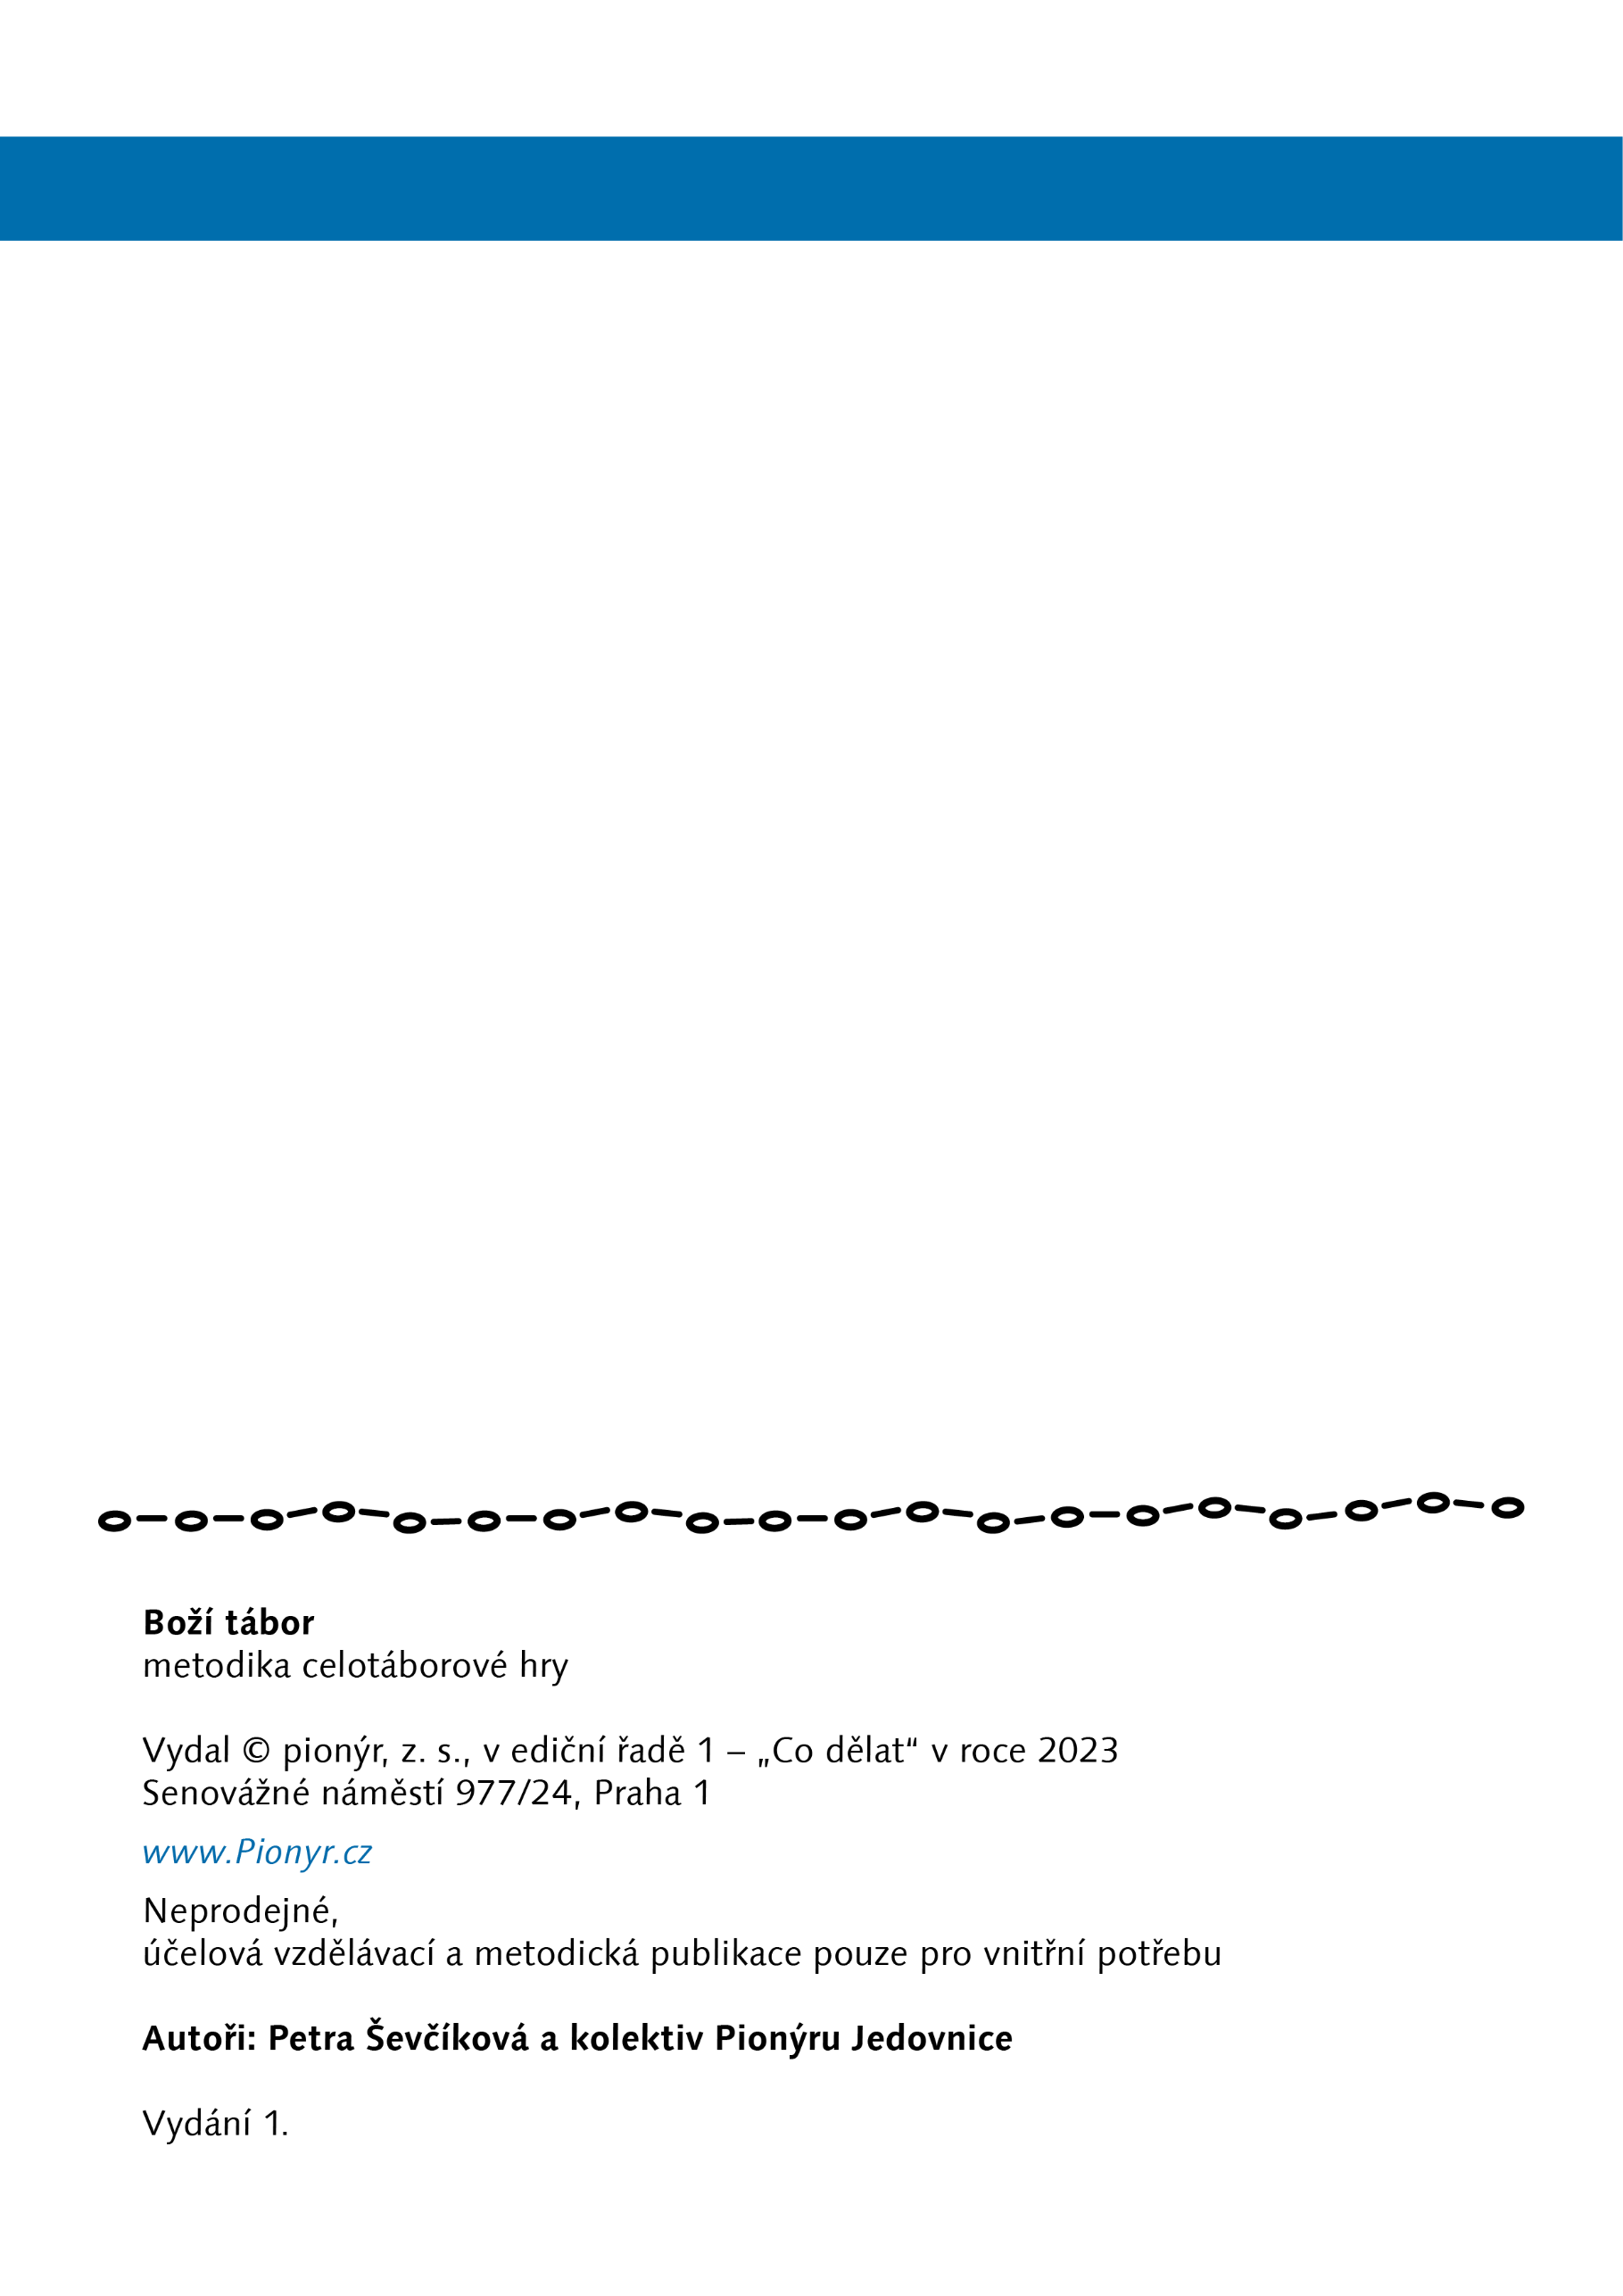
Boží tábor je inspirovaný Starými řeckými bájemi a pověstmi. Povídka, ze které vychází hlavní myšlenka hry, nese název Potopa. Bůh Zeus seslal potopu na lidi, ale 40 dětí katastrofu záhadným způsobem přežilo. Když se to Zeus dozvídá, chce seslat potopu znovu, ale ostatní bohové se za děti přimluví, a tak hráči dostanou druhou šanci, aby dokázali nápravu lidstva. Bohům, protože se za děti přimluvili, hrozí v případě neúspěchu smrtelníků také trest.
„
„k“
Na hře bych určitě vyzdvihla budování vesniček, které je součástí hodnocení. Děti za hry dostávaly „boží peníze“. Za ně nakupovaly materiály nebo hotové stavby. Na konci týdne jsme byli překvapeni, co všechno týmy do svých vesniček vymyslely. Někteří měli dokonce vybudovanou kanalizaci. Dál, co mě na hře hodně bavilo, byl každý den v duchu jiného boha, a tím pádem tak trochu jiné téma.
Petra Ševčíková, autorka

